Instituto Federal de Educação, Ciência e Tecnologia da Paraíba

Campus Guarabira

Análise de Projeto e Sistema - APS

**Rede Conectiva entre Motociclistas e**

**Passageiros para o Sistema Android em**

**Guarabira - Paraíba**



Vitória Heliane Pereira dos Santos Sobrinha

Thiago Yuri Evaristo de Souza

Lucas Rezende Ferreira Carneiro

Fábio Henrique Barbosa Bernardino

Anderson Luís Pereira do Nascimento

Sumário

1. Declaração dos Objetivos do Sistema………………………………………....2
   1. Objetivo Geral………………………………………………………….2
   2. Objetivos Específicos…………………………………………………..2
2. Diagrama de Contexto………………………………………………………....3
3. Lista de Eventos………………………………………………………………..3
4. Modelagem Entidade-Relacionamento………………………………………...4
5. Declaração dos Objetivos do sistema
6. Objetivo Geral

O objetivo do projeto é desenvolver um aplicativo para plataforma Android para facilitar a comunicação entre passageiros e moto taxistas de Guarabira e cidades circunvizinhas. Inicialmente, será disponibilizado para toda comunidade do IFPB-Campus Guarabira, porque vários alunos e servidores do Instituto utilizam esse transporte rotineiramente para se locomover do Campus a outras partes da cidade, pois a maioria deles reside emtg G locais distante e o IFPB não disponibiliza transporte para auxiliar no deslocamento deles.

Para o funcionamento do sistema, haverá um aplicativo para o passageiro, outro para o moto taxista e um gerenciador Web que serão descritos respectivamente a seguir.

O passageiro que se cadastrar no aplicativo informará dados pessoais, como nome, email, telefone e senha, essas informações ficarão visíveis no perfil pessoal dele. Após realizar o cadastro, o usuário poderá solicitar um moto taxista de acordo com a sua localização atual. O profissional cadastrado no sistema que estiver mais perto da localização do passageiro será conectado para atender ao respectivo usuário. Depois da viagem, o passageiro poderá classificar a qualidade do atendimento do moto taxista e essa classificação ficará disponível no perfil do profissional.

Já ao moto taxista serão exigidas as seguintes informações para realizar o cadastro, nome, email, telefone, CNH, placa da motocicleta e senha. Assim que cadastrado, o profissional poderá receber solicitações de corridas, informando o requerente, local de partida e destino da corrida e fica a critério dele aceitar ou não a viagem. Caso aceite, ao chegar a localização de partida, ele notifica ao passageiro que chegou ao local marcado.

Também será desenvolvido um sistema de gerenciamento da aplicação para controlar os cadastros de moto taxistas e passageiros. Por ele, será possível gerenciar o histórico de corrida de cada profissional e passageiro e validar os dados do cadastro de ambos, proporcionando mais confiabilidade e segurança para todos os usuários.

1. Objetivos Específicos
2. Solicitar moto taxista mais perto da localização atual do passageiro;
3. Cancelar solicitação de moto táxi;
4. Acompanhar moto taxista até a localização atual;
5. Moto taxista recebe solicitação de passageiros;
6. Moto taxista aceita solicitação;
7. Moto taxista recusa solicitação;
8. Visualizar histórico de corridas.
9. Diagrama de Contexto

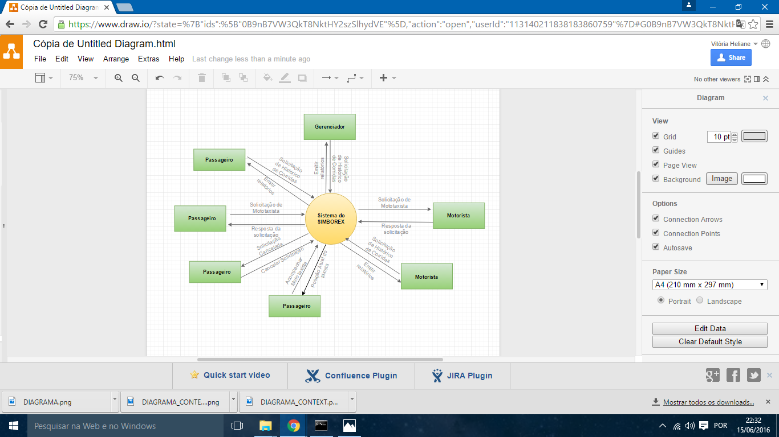

1. Lista de Eventos

|  |  |  |  |  |  |  |
| --- | --- | --- | --- | --- | --- | --- |
| **LISTA DE EVENTOS** | | | | | | |
| **Nº** | **NOME DO EVENTO** | **TIPO DE FLUXO** | **ESTÍMULO** | **AÇÕES** | **RESPOSTA** | **USUÁRIO** |
| 1 | Solicitar moto taxista mais perto da localização atual | F | Solicitação de moto taxista | Buscar Taxista mais próximo | Exibir perfil do moto taxista mais próximo | Passageiro |
| 2 | Cancelar solicitação de moto táxi | T | Desistência do pedido | Cancelar pedido | Pedido Cancelado | Passageiro |
| 3 | Acompanhar moto taxista até a localização atual | F | Solicitação de corrida | Exibir no mapa o trajeto do moto taxista | Exibir mapa com localização atual do moto T. | Passageiro |
| 4 | Moto taxista recebe solicitação de passageiros | T | Passageiro solicita corrida | Aceitar pedido | Exibir trajeto até a localização do usuário | Moto Taxista |
| 5 | Moto taxista recebe solicitação de passageiros | T | Passageiro solicita corrida | Recusar pedido | Solicitação recusada! | Moto Taxista |
| 6 | Solicitação histórico de corridas | F | Visualizar histórico | Exibir histórico de corridas | Emitir relatório | Passageiro |
| 7 | Solicitação histórico de corridas | F | Visualizar histórico | Exibir histórico de corridas | Emitir relatório | Moto Taxista |
| 8 | Solicitação histórico de corridas | F | Visualizar histórico | Exibir histórico de corridas | Emitir relatório | Gerenciador |
| Legenda dos tipos de fluxo: F - Fluxo; T - Temporal; C - Controle | | | | | | |

1. Modelagem Entidade-Relacionamento

Simborex.png